السيرة الذاتيـــــة 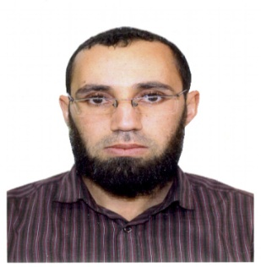

المعلومات الشخصية
الاسم | بلال بوجراف
مكان الميلاد | خنشلة
تاريخ الميلاد | 16 – 01 – 1988
العنوان | حي النصر 38 ورقلة – الجزائر
الهاتف | / |  |  | جوال |  |  | 0662333515
ص.ب |  |  | /
الحالة الاجتماعية |  |  | متزوج
بريد الكتروني | bilelboudj88@gmail.com

المؤهلات العلمية
- - ليسانس أنثروبولوجيا اجتماعية وثقافية .
- - ماستر أنثروبولوجيا اجتماعية وثقافية
- - دكتوراه علم اجتماع تخصص أنثروبولوجيا اجتماعية وثقافية
- - شهادة التحكم في الميكرو معلوماتية .

اللغات :
لغة الام | العربية
لغات اخرى | فرنسية المستوى الثالث A3  إنجليزية المستوى الأول A1

المنشورات العلمية :
- مقال بعنوان عمرانية قصر ورقلة العتيق – مجلة الباحث في العلوم الإنسانية والاجتماعية جامعة ورقلة – مجلة دولية صنف c –
- مقال بعنوان الواحة الحزينة دراسة أنثروبولوجية للتحول في النسق الاقتصادي بمدينة ورقلة – مجلة الباحث في العلوم الاجتماعية والرياضية جامعة الجلفة الجزائر – مجلة دولية محكمة
الملتقيات العلمية :
- الملتقى الدولي الأنثروبولوجيا العربية خلال نصف قرن من الزمن وعنوان المداخلة " الانثروبولوجية التطبيقية ودورها في التنمية بالوطن العربي ". جامعة بسكرة أفريل 2017
- الملتقى الوطني التراث الشعبي ودوره في ترسيخ القيم الثقافية والتنمية المستدامة . وعنوان المداخلة " الحكاية الشعبية بمدينة ورقلة ووظيفتها في تثبيت القيم الثقافية " جامعة تبسة أفريل 2018 .
- الملتقى الوطني " الأيام الدكتورالية لميدان العلوم الانسانية والاجتماعية " وعرض ملخص لأطروحة الدكتوراه . جامعة بسكرة ديسمبر 2017 .
- الملتقى الوطني سوسيولوجيا الحياة اليومية في المدينة الجزائرية ، وعنوان المداخلة " الفضاء العام بحي النصر بورقلة ثنائية المجال والهوية " ، ديسمبر 2018 .

